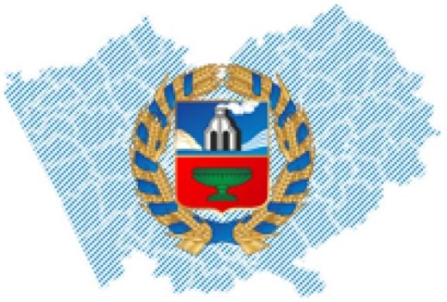 | 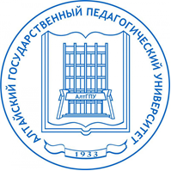
Министерство просвещения Российской Федерации

Министерство образования и науки Алтайского края
ФГБОУ ВО «Алтайский государственный педагогический университет»

Региональный конкурс детского рисунка
«Мир науки глазами детей – Алтайский край 2024»

Целью и задачами проведения Конкурса являются повышение интереса детей к научно-исследовательской деятельности, стимулирование детского художественного творчества, воспитания чувства гордости за достижения отечественной науки и культуры, формирование у обучающихся ценности научного и культурного знания, расширение их общего кругозора, развитие цифровых компетенций.
Номинации конкурса:
- «Мир науки глазами детей младшего школьного возраста»;
- «Мир науки глазами детей среднего школьного возраста»;
- «Мир науки глазами детей старшего школьного возраста».
Тематические направления Конкурса:
- Семейные традиции;
- Наука помнить: история моей семьи;
- Герб нашей семьи;
- Наука в быту;
- Стану ученым.
Сроки проведения Конкурса:
1 октября – 20 октября 2024 г. – прием заявок и работ на Конкурс;
21 октября – 25 октября 2024 г. – технический этап Конкурса (проверка соответствия работ условиям Конкурса);
26-27 октября 2024 г. – общественное интернет-голосование;
28-29 октября 2024 г. – работа жюри Конкурса;
30 октября – 2 ноября 2024 г. – подведение итогов конкурса, оформление наградного материала;
5 ноября 2024 г. – награждение победителей и участников Конкурса;
5-30 ноября 2024 г. – подготовка электронной выставки работ победителей Конкурса.

Требования к работам:
К участию в Конкурсе допускаются индивидуальные работы, которые должны быть выполнены ребенком самостоятельно, без помощи взрослых.
Участник может представить на Конкурс не более одной работы. Тематическое направление Конкурса автор работы указывает самостоятельно.
Допускается выполнение работы на бумаге и в графических редакторах: Paint, Paint.NET, Paintshop Pro, GIMP, Inkscape, OpenOffice Draw, LibreOffice Draw, Blender, Pain 3D и другие.
Фотоколлажи и фотографии, обработанные с помощью компьютерной графики, к участию в Конкурсе не допускаются.
Загружаемые работы должны соответствовать следующим параметрам:
- максимальный размер файла – 10 МБ;
- разрешенные типы файлов: .png, .gif, .jpg, .jpeg, .odg, .blend, .3mf, .fbx, .glb.
Для участия в конкурсе необходимо до 20 октября 2024 г. заполнить заявку в электронном виде по адресу – https://startup.altspu.ru.
К заявке необходимо прикрепить файл работы (фотография/скан бумажного рисунка или файл компьютерной графики), скан или фотографию распечатанной и заполненной заявки на участие в Конкурсе с личной подписью родителя или законного представителя ребенка.
Работы, поданные любым другим способом, к участию в Конкурсе не допускаются.
Поданные на Конкурс работы не рецензируются и не возвращаются.
Участие в Конкурсе бесплатное.
По итогам Конкурса в каждой номинации по каждому тематическому направлению определяются победители, занявшие 1, 2 и 3 места. Победители Конкурса награждаются дипломами. Работы победителей будут представлены на электронной выставке детского рисунка «Мир науки глазами детей – Алтайский край 2024» на площадке, предоставленной Организаторами Конкурса, по адресу – https://startup.altspu.ru.
Все авторы, допущенные ко третьему этапу рассмотрения работ, награждаются сертификатами, а их педагоги отмечаются благодарностями Организаторов конкурса. Сертификат участника и благодарность педагогу направляются в электронном виде.
Положение о Конкурсе, заявка на участие, сроки проведения конкурса, интернет-голосование размещены на сайте ФГБОУ ВО «Алтайского государственного педагогического университета» (по адресу –https://startup.altspu.ru).
Вопросы, возникающие по организации и проведению Конкурса, можно задать по адресу электронной почты conference.toi.altspu@yandex.ru.
Ответственный за организацию конкурса – канд. пед. н., доцент Тумбаева Наталья Викторовна, тел. (3852) 20-58-77, 8-906-943-57-23.

Приглашаем к сотрудничеству.
Заранее благодарим за проявленный интерес!
Приложение 1
Заявка на участие в конкурсе детского рисунка
«Мир науки глазами детей – Алтайский край 2024»

Фамилия, имя участника

Название рисунка
(если есть)
Тематическое направление конкурса
Тип рисунка (бумажный / созданный в графическом редакторе)
Возраст (полных лет)
Город / Район
Населенный пункт
Образовательная
организация (полностью)
Ф.И.О. педагога (полностью)
Должность педагога
Ф.И.О. родителя/законного представителя (полностью)
Контактный телефон
E-mail

˅ Я подтверждаю, что с условиями, изложенными в настоящем Положении о Конкурсе, ознакомился(лась) и согласен(а) с этими условиями.
˅ Я подтверждаю, что ознакомился(лась) с условиями предоставления согласия на обработку персональных данных и согласен(а) с этими условиями.
˅ Я подтверждаю, что ознакомился(лась) с Пользовательским соглашением и согласен(а) с этим соглашением.
Родитель/законный представитель_________________ Фамилия И.О.
(подпись)

